Decken-Präsenzmelder PD9-M-1C-DE, weiß matt, ähnlich RAL9010

B.E.G. Brück Electronic

Eigenschaften

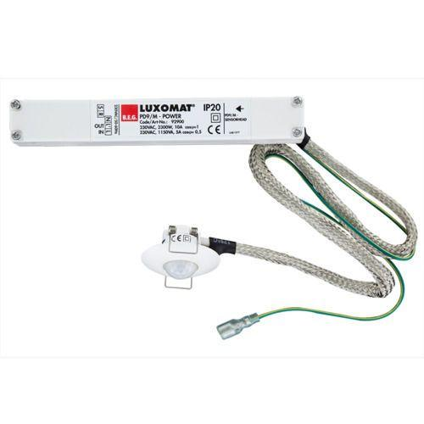

GTIN:

4007529929009

HAN:

92900

Ausführung

Präsenzmelder

Farbton

weiß

Montageart

Deckeneinbau

Oberfläche

matt, unbehandelt

Werkstoff

Polycarbonat (PC)

Aufbauhöhe (mm)

12,00

Einbautiefe (mm)

16,00

Höhe (mm)

28,00

Funktion Einstellung Nachlaufzeit

Einstellbare Nachlaufzeit

Kontaktausführung

Schließer (NO)

RAL-Nummer

9010

Schlagfestigkeit

IK03

Schutzart (IP)

IP20

Schutzklasse

II

Sensortyp

passiv Infrarot

Spannungsart

AC

Ansprechhelligkeit (lx)

20,00 - 1.000,00

Anzahl der Kanäle

1,00

Durchmesser (mm)

45,00

Einbaudurchmesser (mm)

25,00

Erfassungsfeld Durchmesser auf Fußboden (mm)

10.000,00

Erfassungswinkel horizontal (Grad)

360,00

Frequenz (Hz)

50,00 - 60,00

Kabellänge (m)

0,45

Leistungsaufnahme (W)

0,50

max. Einschaltdauer (Sek)

1.800,00

max. Einschaltstrom (A)

165,00

max. Präsenzbereich (m²)

78,00

max. Reichweite frontal (m)

6,00

max. Reichweite zu einer Seite (m)

5,00

min. Einschaltdauer (Sek)

300,00

Montagehöhe (m)

2,00 - 5,00

Nennspannung (V)

110,00 - 240,00

Optimale Montagehöhe (m)

2,50

Schaltleistung (W)

2.300,00

Umgebungstemperatur (°C)

-25,00 - 50,00

Schaltleistung LED

300 W

Abmessungen des Leistungsteils

165 x 24 x 24 mm

Anwendungsbereiche

Eingangsbereiche, kleine Büros, Flure/Korridore

Artikelnummer Zubehör

93067 | 92520 | 92077 | 92159 | 10880 | 10882 | 92958 | 92235 | 92237 | 92238 | 92327 | 92346 | 92993